Nom : halley 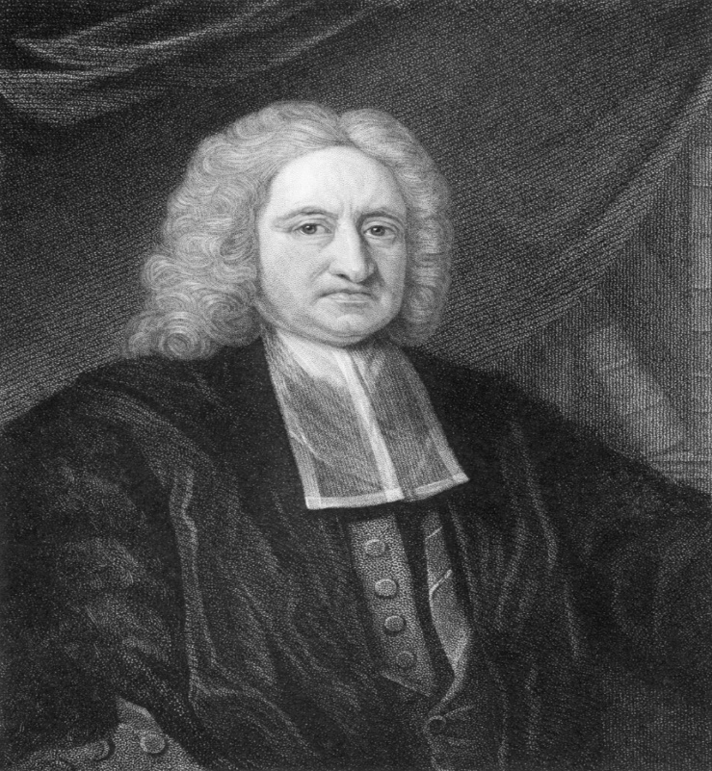
Nom complet :edmond halley
Période de temps : 1656-1742
Nationalité : britannique

